**10. ura: PREVERJANJE ZNANJA_2_del :** **Rešuj na UL. Rešitve preveri v priponki 2!**

1. **Trikotniku $ABC$**  **načrtaj višino na stranico $a$, simetralo stranice $a$ in simetralo** kota $α$**.**

C

A B

1. **Trikotniku $ABC$**  **krožnico očrtaj, trikotniku $DEF$ pa jo včrtaj.**

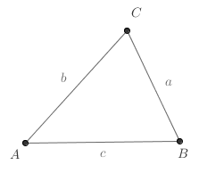

1. **Daljica $AB$ je stranica trikotnika $ABC$. Na isti sliki nariši oglišče:**

**a) $C$ tako, da bo trikotnik enakostraničen** (uporabi šestilo!)

**b) $D$ tako, da bo trikotnik enakokrak** (uporabi šestilo!).

**c) $E$**  **tako, da bo trikotnik raznostraničen.**

**A B**